П. 10 Работы по сооружению опускных колодцев и кессонов
В современном промышленном и гражданском строительстве значительный объем составляют подземные сооружения и здания: водозаборы, насосные станции, резервуары, фундаменты глубокого заложения, отстойники, скиповые ямы доменных печей, вагоноопрокидыватели, гаражи, склады и др. Их возводят различными способами: открытым, опускного колодца, с помощью кессона или способом «стена в грунте».
При опускном способе сооружение предварительно возводят полностью или частично на поверхности (или в неглубоком котловане), а затем погружают в грунт на проектную глубину. Погружение чаще всего осуществляется способами опускного колодца и кессона.
Последовательность устройства опускного колодца такова: в отрытом на глубину 3 — 5 м котловане монтируют (или бетонируют) нижнюю опорную часть колодца, снабженную ножом. Затем устанавливают опалубку, арматуру и бетонируют первый ярус стен колодца. Площадь опускных колодцев, применяемых для заглубленных помещений, достигает более 300м² при глубине заложения от 12 до 60 м и выше.
Погружение колодцев осуществляется в результате действия их собственного веса при отрывке и извлечении грунта. В зависимости от гидрогеологических условий применяют две схемы погружения (рис.1). В грунты сухие или небольшой влажности колодец погружается насухо, с водоотливом или водопонижением (первая схема). Грунт в этом случае разрабатывают экскаватором или бульдозером, а поднимают в бадьях с помощью кранов. Применяются также средства гидромеханизации.
Вторая схема погружения (без водоотлива) используется в случаях производства работ на акваториях и при большом притоке воды в полость колодца, когда осушение бывает невозможным или экономически нецелесообразным.
Для исключения перекосов погружаемого колодца необходимо грунт по всей площади разрабатывать равномерно и подкоп под ножом колодца вести аккуратно. После погружения первого яруса колодца возводят второй ярус стен, и снова повторяется погружение. На заключительном этапе бетонируют днище колодца. Ответственной операцией является наружная и внутренняя гидроизоляция колодца.
Погружаемый колодец испытывает огромные силы трения по боковой поверхности, для преодоления которых приходится увеличивать его массу. С целью снижения сил трения по боковой поверхности Н. В. Озеров в 1940 г. впервые в СССР предложил использовать тиксотропную рубашку из глинистой суспензии. Приготовляют суспензию из бентонитовых или местных глин с добавками, повышающими тиксотропные свойства. Для устройства тиксотропной рубашки на обрезе ножа (5—10 см) по периметру делают глиняный замок и в полость между грунтом и стенами колодца нагнетают раствор.
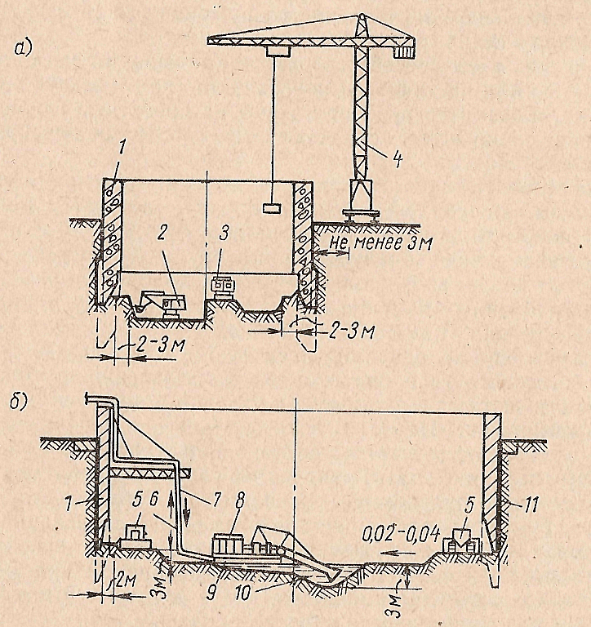
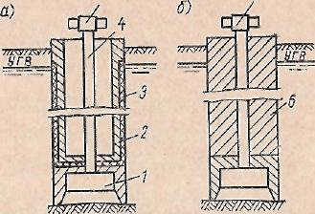
Рис. 1. Схемы разработки грунта в опускном колодце
а — экскаваторами; б — гидромеханизацией;1 — колодец; 2, 3 — экскаваторы — прямая и обратная лопата; 4 — башенный кран; 5 — бульдозеры; 6 — пульповод; 7 — напорный водовод; 5 — землесос; 9 — понтон; 10 — зумпф; 11 — тиксотропная рубашка
Способ кессона применяется в сильнообводненных, крупнообломочных или скальных грунтах в случаях, когда нежелательны осадки расположенных вблизи сооружений или имеется опасность наплыва грунта в колодец. Последовательность производства кессонных работ заключается в том, что сначала сооружают кессонную камеру (рис.2), на потолке которой монтируются шахтная труба и шлюзовой аппарат. От компрессорной станции в камеру нагнетается сжатый воздух, вытесняющий из нее воду. Грунт в кессоне разрабатывают гидромеханическим способом или вручную. По мере погружения на потолочной части камеры возводят надкессонное строение.
Работы в кессоне при повышенном давлении вредны для здоровья, поэтому длительность рабочей смены ограничена. Все рабочие находятся под наблюдением врачей, обеспечиваются профилакторием. Ведение работ строго регламентировано «Правилами безопасности при производстве кессонных работ».

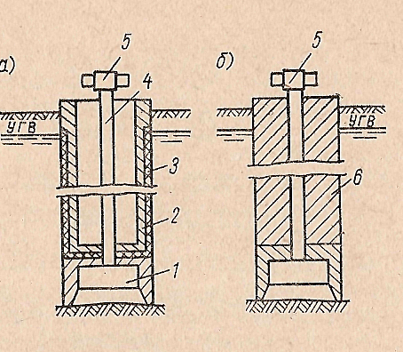

Рис.2. Схема устройства кессона
а — для заглубленного'здания; б —для фундамента глубокого заложения; 1—кессонная камера; 2 — надкессонное строение; 3 — гидроизоляция; 4— шахтная труба; 5 — шлюзовой аппарат; 6 — монолитный массив фундамента

